/*Напишите SQL запрос который вернет список городов, играющих команд и название домашней арены , вместимость которой строго больше чем 10000 мест. Результат отсортируйте по названию города в убывающем порядке. Обратите внимание на часть ответа ниже с учетом именования выходных атрибутов вашего запроса */

SELECT t.city AS "city_name", t.name AS "team_name ", a.name AS "arena_name"  
FROM team t JOIN arena a ON a.id = t.arena_id WHERE a.size > 10000  
ORDER BY t.city DESC;

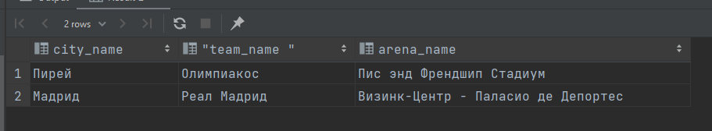

/* Напишите SQL запрос который возвращает информацию по играм между командами с указанием имени команды хозяина, имени гостевой команды , имени команды победителя , финальный счет и название стадиона на котором проводилась игра. Результат отсортируйте по имени команды хозяина и по имени гостевой команды. Обратите внимание на часть ответа ниже с учетом именования выходных атрибутов вашего запроса.*/

SELECT t_ow.name as "owner_team", t_gues.name as "quest_team", t_win.name as "winner_team", g.score, a.name as "arena_name"  
FROM game g  
 JOIN arena a ON a.id = g.arena_id  
 JOIN team t_ow ON g.owner_team_id = t_ow.id  
 JOIN team t_gues ON g.guest_team_id = t_gues.id  
 JOIN team t_win ON g.winner_team_id = t_win.id  
ORDER BY t_ow.name, t_gues.name;

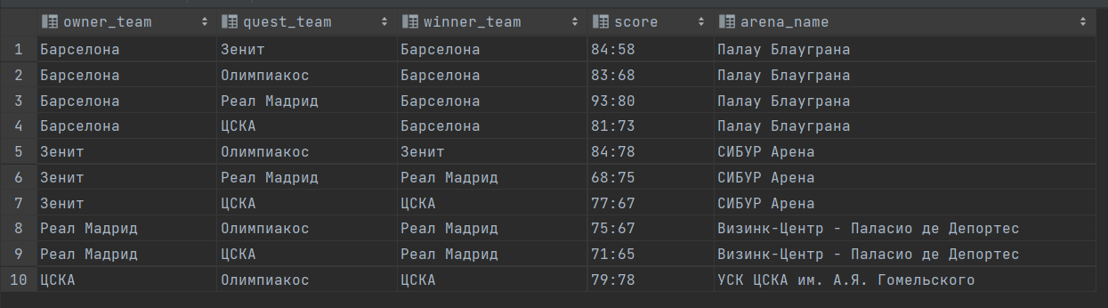

/* Напишите SQL запрос который возвращает имена ВСЕХ стадионов и соответствующую дату игры на стадионе. Если стадион не участвовал в играх - необходимо вывести значение “игра не проводилась”. результат отсортируйте по двум столбцам. Обратите внимание на часть ответа ниже с учетом именования выходных атрибутов вашего запроса.*/

SELECT a.name AS "arena_name", *cast*(g.game_date as varchar)  
FROM arena a JOIN game g ON a.id = g.arena_id  
 UNION  
SELECT name, 'игра не проводилась'  
FROM arena  
WHERE id NOT IN  
 (SELECT arena_id  
 FROM game)  
ORDER BY arena_name, game_date;

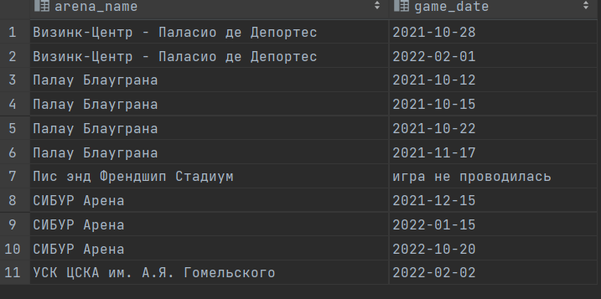

/* Перед выполнением этого задания пожалуйста проверьте что таблица team содержит команду “СКА” из Москвы, которую мы добавили в рамках Лабораторной Работы №4 задание d). Если запись отсутствует, тогда пожалуйста сделайте задание d) из ЛР №4 повторно*/

SELECT t1.name AS "team_name",t1.city AS "city"  
FROM team t1, team t2  
WHERE t1.id <> t2.id AND t1.id != t2.id AND t1.city = t2.city  
ORDER BY t1.name;

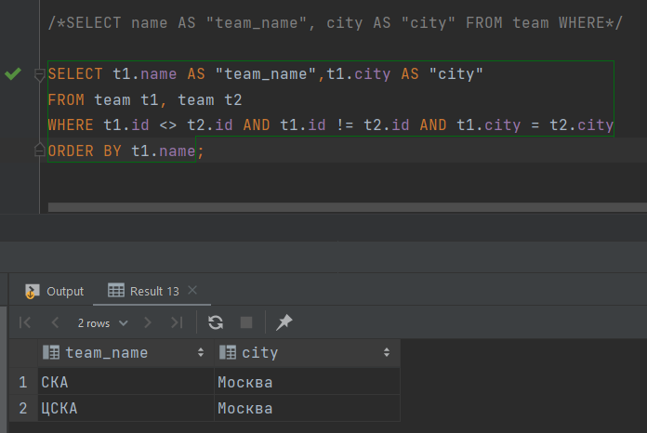

/* Напишите 2 SQL запроса возвращающие стадионы которые были использованы как арены для проведения игр , используя SQL команды IN и EXISTS. Результат отсортируйте по имени стадиона. Обратите внимание на ответ на задачу ниже с учетом именования выходных атрибутов вашего запроса*/

SELECT a.name FROM arena a  
WHERE a.id IN (SELECT arena_id FROM game)  
ORDER BY a.name;

SELECT a.name FROM arena a  
WHERE *exists*(SELECT 1 FROM game WHERE game.arena_id = a.id)  
ORDER BY a.name;

